目录

**人行利率报备检核** 2

1报文导入 2

2报文校验 3

3关注信息校验 4

4报表修改记录 4

5上报报文管理 5

6报表模板信息维护 5

7校验公式维护 6

8关注单元格信息维护 7

9单元格计算公式维护 7

## 人行利率报备检核

### 1报文导入

报文导入功能是将18个利率报备XML报文导入系统，涉及的报文如下。

|  |  |  |
| --- | --- | --- |
| **序号** | **需求名称** | **备注** |
|  | R01-分企业类型人民币贷款利率浮动区间分布表 | 金额保留4位小数，单位：亿元。 |
|  | R02-人民币贷款浮动利率期限、结构表 | 金额保留4位小数，单位：亿元。 |
|  | R03-人民币贷款浮动利率区间分布表 | 金额保留4位小数，单位：亿元。 |
|  | R04-人民币贷款固定利率期限、结构表 | 金额保留4位小数，单位：亿元。 |
|  | R05-人民币贷款固定利率区间分布表 | 金额保留4位小数，单位：亿元。 |
|  | R06-人民币贴现利率水平表 | 金额保留4位小数，单位：亿元。 |
|  | R11-个人住房贷款浮动利率水平表 | 金额保留4位小数，单位：亿元。 |
|  | R12-个人住房贷款浮动利率区间分布表 | 金额保留4位小数，单位：亿元。 |
|  | R13-个人住房贷款固定利率水平表 | 金额保留4位小数，单位：亿元。 |
|  | R14-个人住房贷款固定利率区间分布表 | 金额保留4位小数，单位：亿元。 |
|  | R20-协议存款利率监测表 | 金额保留4位小数，单位：亿元。 |
|  | R21-金融机构同业存款利率水平表 | 金额保留4位小数，单位：亿元。 |
|  | R31-人民币部分存款品种利率浮动情况统计表 | 金额保留4位小数，单位：亿元。 |
|  | R41-人民币息差统计表 | 金额保留4位小数，单位：亿元。 |
|  | R51-外币利率监测表（美元） | 金额保留4位小数，单位：万元。 |
|  | R52-外币利率监测表（欧元） | 金额保留4位小数，单位：万元。 |
|  | R53-外币利率监测表（日元） | 金额保留4位小数，单位：万元。 |
|  | R54-外币利率监测表（港币） | 金额保留4位小数，单位：万元。 |

报文导入后在查询按钮中可以查询相应的报表数据。

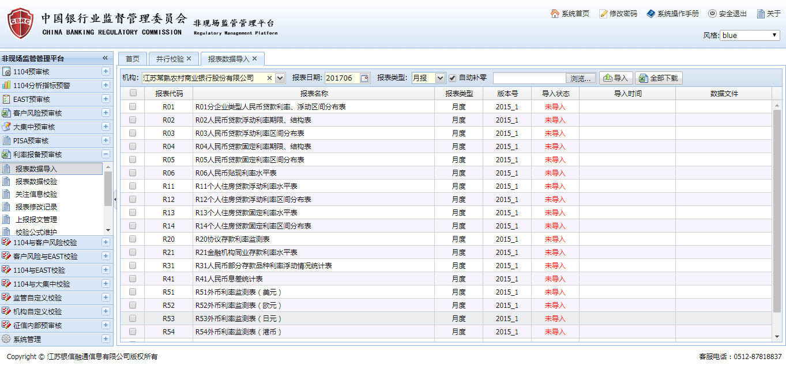

图：报表数据导入页面

### 2报文校验

报文校验功能应用于根据客户的需要选择想要校验的报文日期，点击开始校验生成校验的结果供客户查询下载。

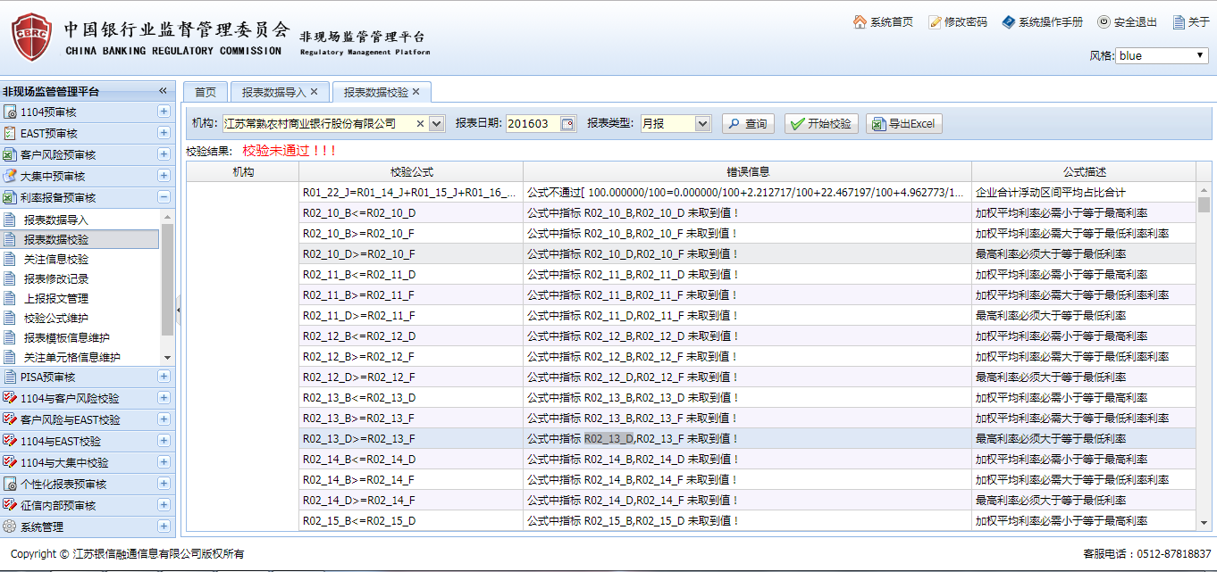

图：报表校验页面

用户可以自己双击其中的任意一条结果，页面将跳转到校验详细结果的页面上，客户可以查看到校验的详细情况。

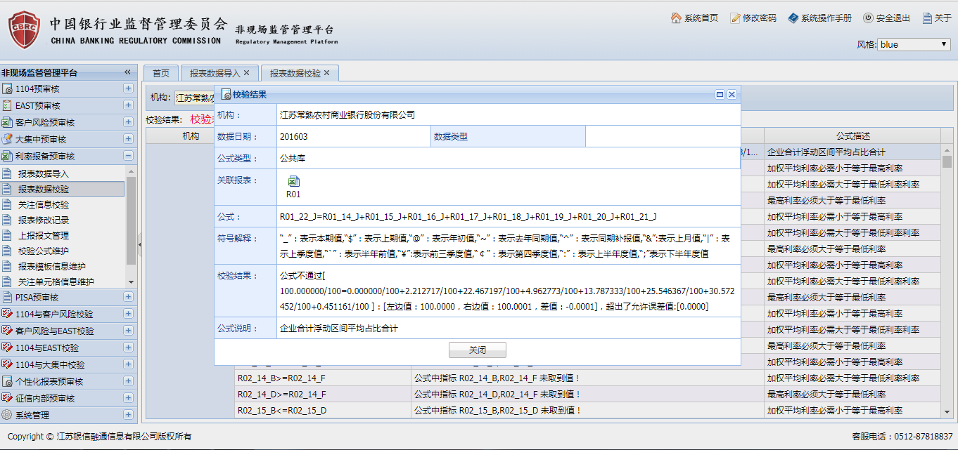

图：校验结果明细页面

### 3关注信息校验

根据关注单元格信息维护，来指定需要关注的报表单元格。根据单元格计算公式维护来对设定的单元格设置关注的公式。在选择机构、报表日期、报表类型后点击“开始校验”按钮，等待校验结果即可。

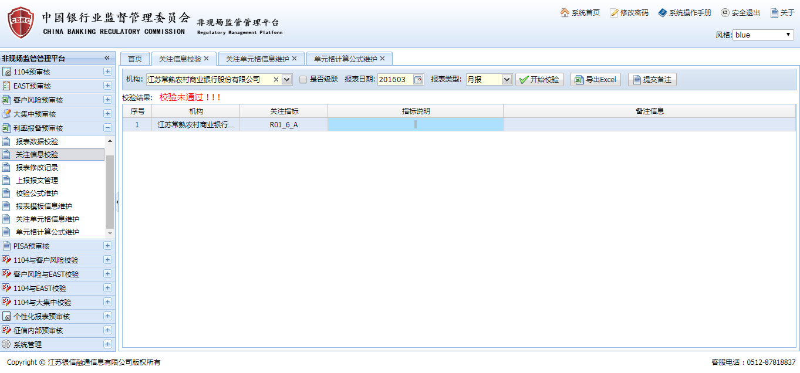

图：关注信息校验页面

### 4报表修改记录

本功能可以查看导入报表的修改记录，用户在导入报表后，可能会应为校验或者业务需求对报表进行修改，本页面会记录所有报表的修改信息。选择机构、日期等信息后点击查询，会列出结果集。在每项结果后面点击“查看”按钮，可以查看详细信息。

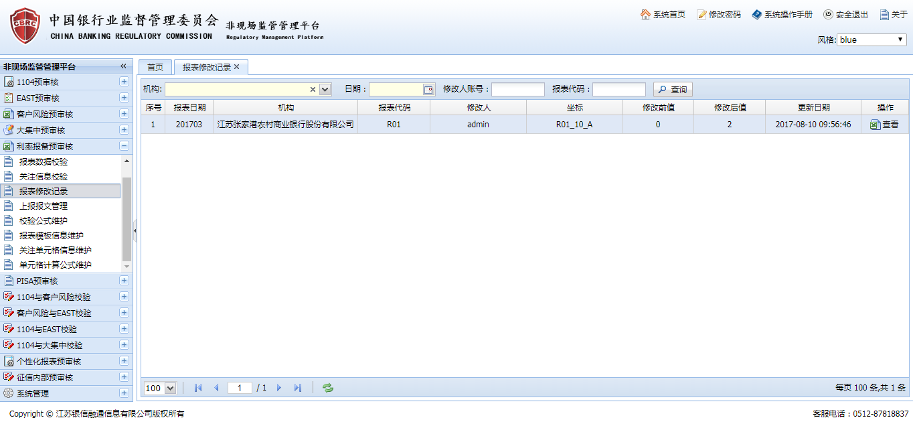

图：报表修改记录页面

### 5上报报文管理

用户在校验、修改完报文后，在本页面选择机构、报表日期、报表类型后点击“报文生成”按钮，然后下载报文即可。

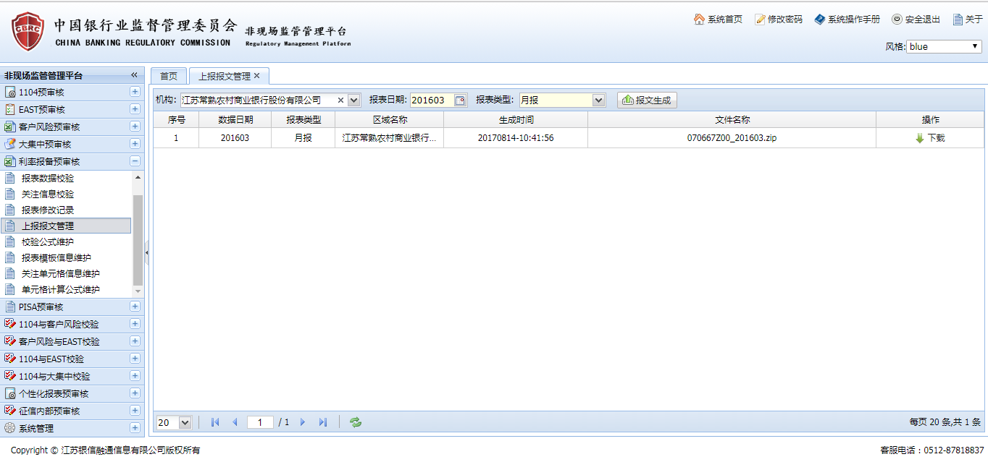

图：上报报文管理页面

### 6报表模板信息维护

报表模板信息维护功能作用于维护利率报备报表上报的模板，在这个功能下用户可以新增报表、删除报表、修改报表、停用报表等等。

不光如此，客户还可以根据需要只对报表的版本进行修改，这样做既缩短了用户维护模板的操作频率又提高了用户的工作效率。

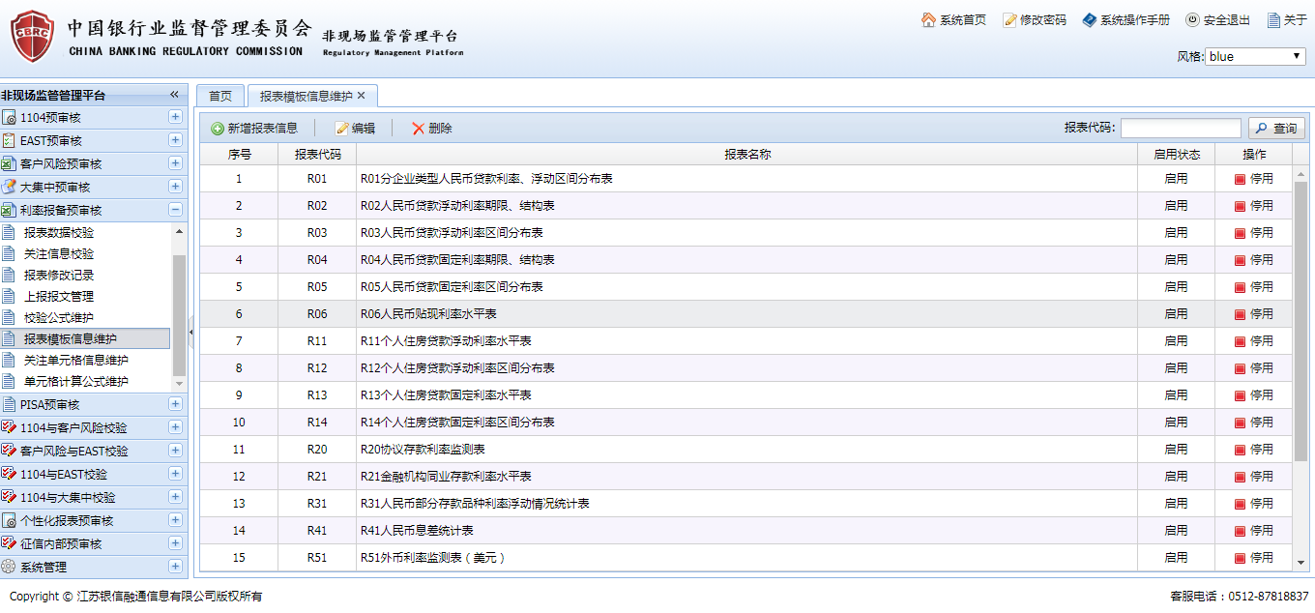

图：报表模版信息维护页面

### 7校验公式维护

校验公式维护功能用于维护报表检验时的公式内容，在页面下可以对检验公式进行新增、修改、查询、删除等操作。

公式包括报文内和报文间的。报文内部公式主要包括合计项和子项的勾兑关系，加权利率一般在最高利率和最低利率之间，有发生额需要存在相应的利率的信息等。报文间的公式如：R02和R03，R04和R05，R11和R12，R13和R14等报文间数据需要一致。

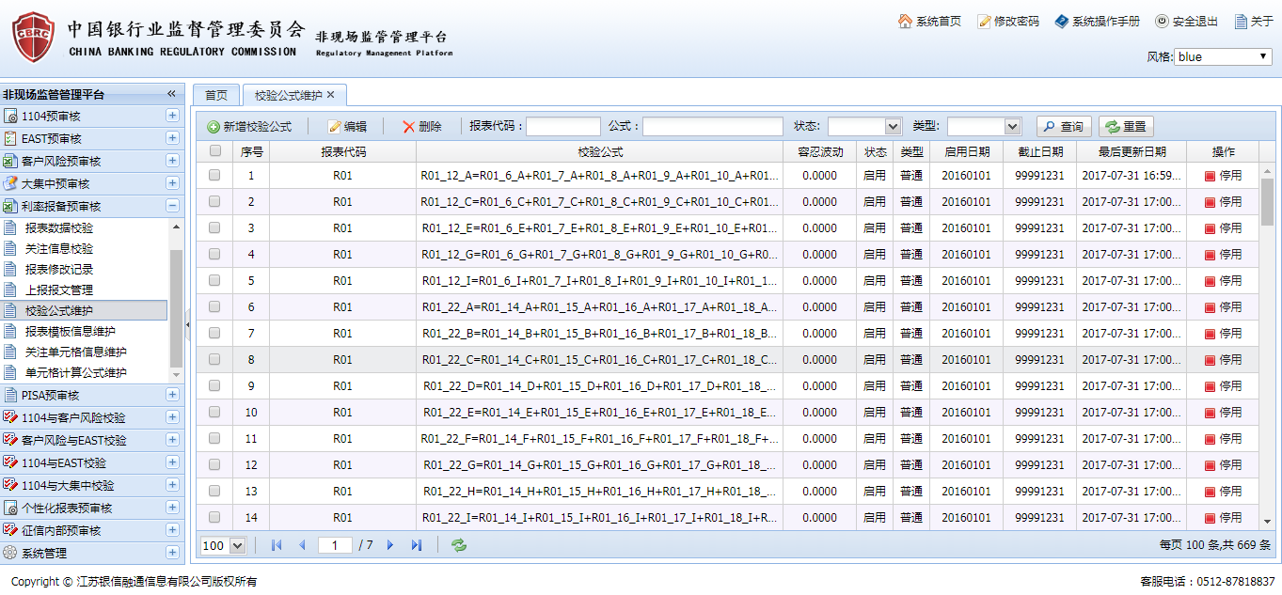

图：校验公式维护页面

### 8关注单元格信息维护

为关注信息校验设置关注指标，用于校验。

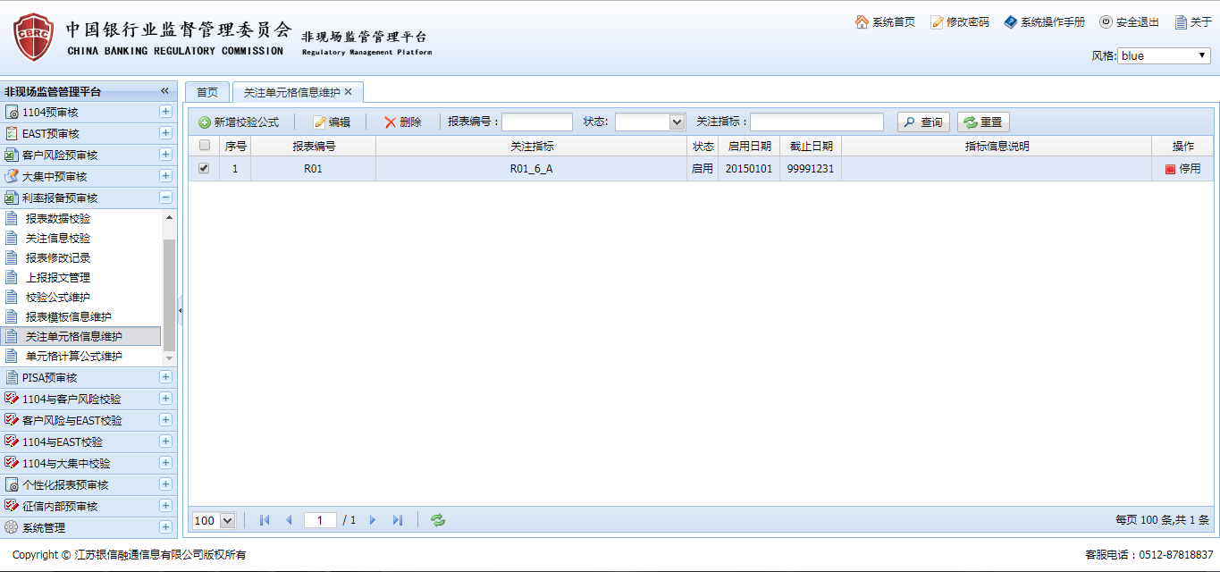

图：关注单元格信息维护页面

### 9单元格计算公式维护

为关注信息校验的关注指标单元格设置公式，计算目标即为关注指标。可进行新增、修改、删除操作。

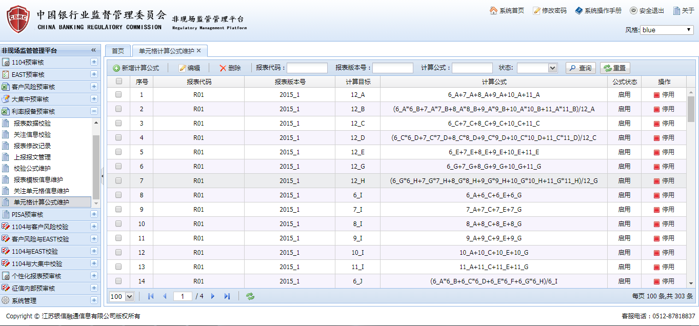

图：单元格计算公式维护页面